**Դաս 6**

**Կից և հակադիր անկյուններ**

**Դասարանական առաջադրանքներ**

**1․** Գտնել <ABC-ի կից անկյունը, եթե՝ <ABC = 111 °, <ABC = 90 °։

**69  
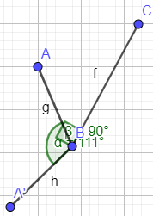  
2․**

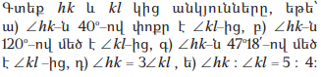   
ա․   
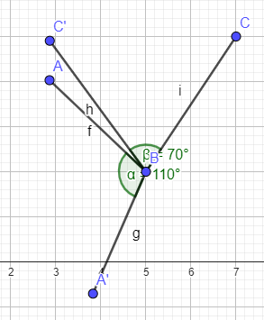  
70 և 10  
բ․  
150 և 30  
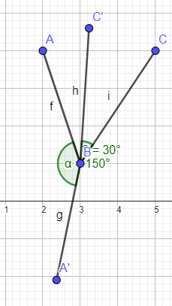  
գ․   
դ․

**3․**

https://lh7-rt.googleusercontent.com/docsz/AD_4nXfL37aAC7clSvHryNsmgArPn3WnMj-8S8bIuuH5OekMKHvj4IyKY6-cJ3rzGTtrX3S0YLN06QVj6BPh-6_4EadqrM-j1seMBAvg_858VmjA4Wd81e-d2eU-QDEpbJoYRpMaA6Pu3LDTeLxaEzSjP5xyTQA?key=Di5tZZBk3KkPX5CiaelKeg

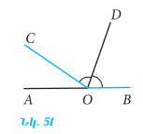  
<AOD= 74o

**Դասարանական առաջադրանքներ**

**1․** Գտնել <ABC-ի կից անկյունը, եթե՝ <ABC = 15 °։  
∠k=180∘−∠ABC=180∘−15∘=165∘

**2․**

https://lh7-rt.googleusercontent.com/docsz/AD_4nXdCf2tc27DurDa_b7taMLSy4EHT-fen0KnNGUnBEPuKJDv8Vk0RjmctNtqX0h5hAFhiRFD0zE1U4ydFXbOlP6L9_sRgyt61ZUGZxBgjmi4eTIr6zgy8DnQbjuSis0wihXSO3zkwOaMjcYdVu3QMH6oIpBw?key=Di5tZZBk3KkPX5CiaelKeg  
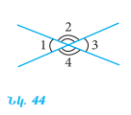  
1= 30  
3= 30  
4= 117